PREPARACIÓ DE L’EXAMEN
1. - Necessitem una màquina amb les següents característiques:
• Sistema operatiu Windows 10 de 64 bits amb plugin “Guest Additions” per a VirtualBox.
• Amb els navegadors actualitzats a l’ultima versió.
• Servidor Odoo versió 16 (o superior) amb la següent configuració:
◦ El port per el que escolta el SGBD d’Odoo la teua edat més 5, repetida dos voltes.
◦ El port per el que ha de connectar-se els clients web la teua edat més 1, això ho multipliques per 2 y ho repeteixes dos voltes.
◦ Usuari, el teu nom i cognom amb la primera lletra del cognom en majúscula i contrasenya lo mateix que el usuari afegint al final “Pwd”.
Canviem el arxiu Odoo.conf
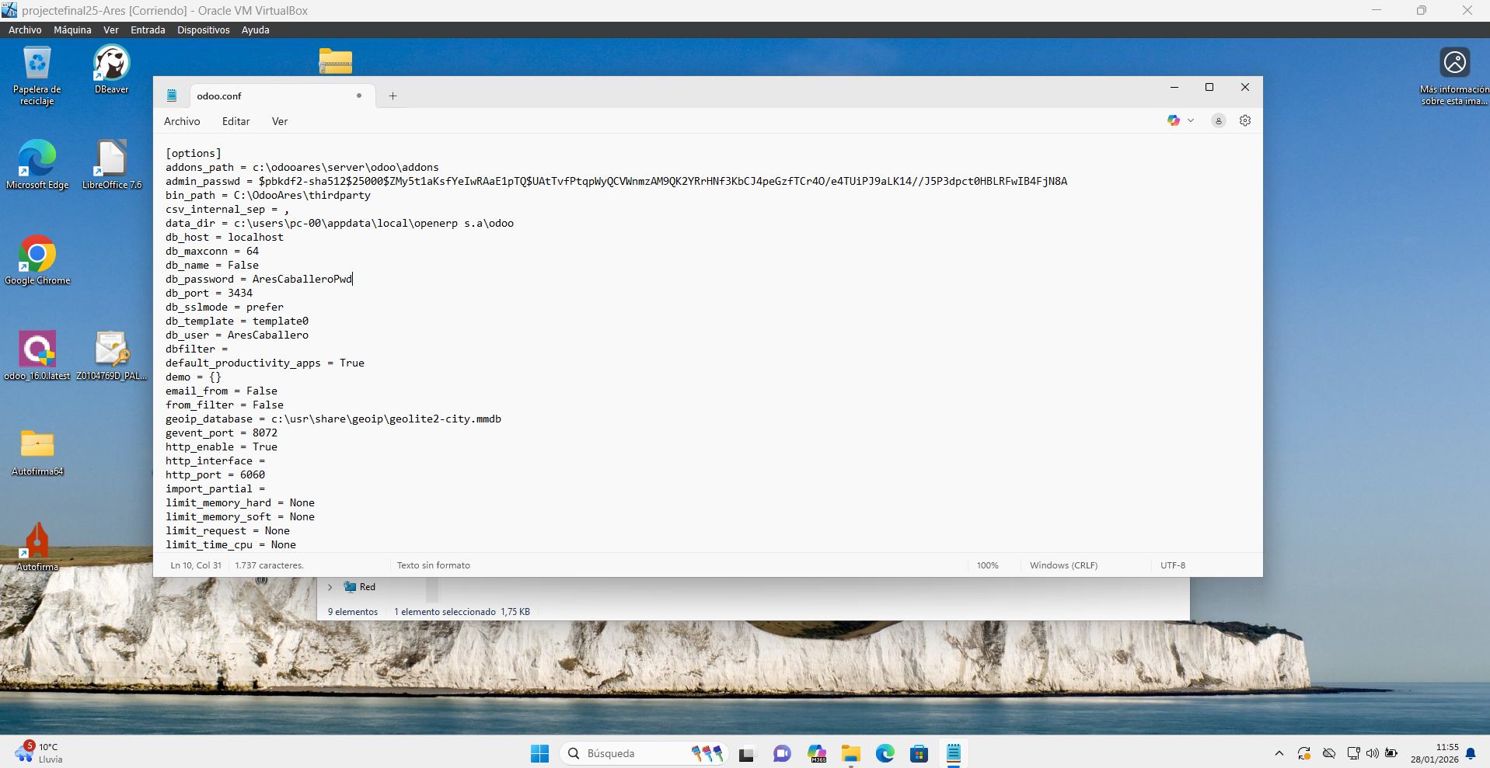
• Servidor PostgreSQL 12 i client pgAdmin 4.
• Paquet ofimàtic LibreOffice 7.6.4 (o superior)
• L'usuari administrador de Windows 10 ha de ser “alumno” i la seua contrasenya és “alumnosge”. Pots gastar el .vdi que tens a la carpeta compartida, potser el usuari administrador siga un altre, canvia o indica que vas a usar el disc que he proporcionat o la màquina que tens operativa durant el curs amb la informació relativa al usuari administrador.

Canviem el nom de usuari i la contrasenya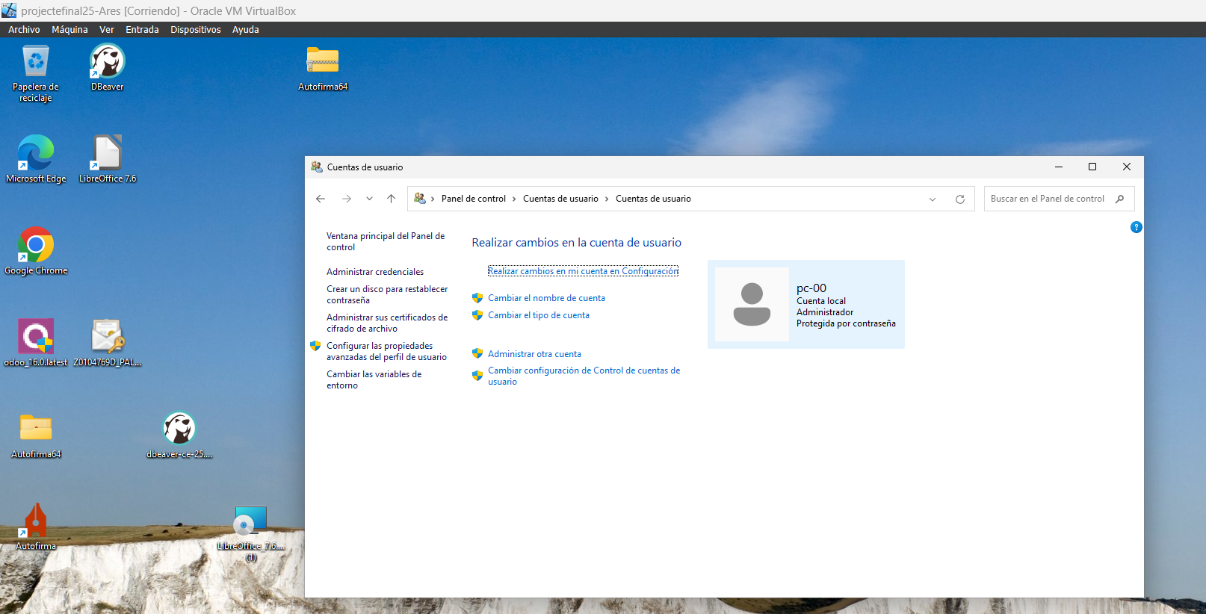 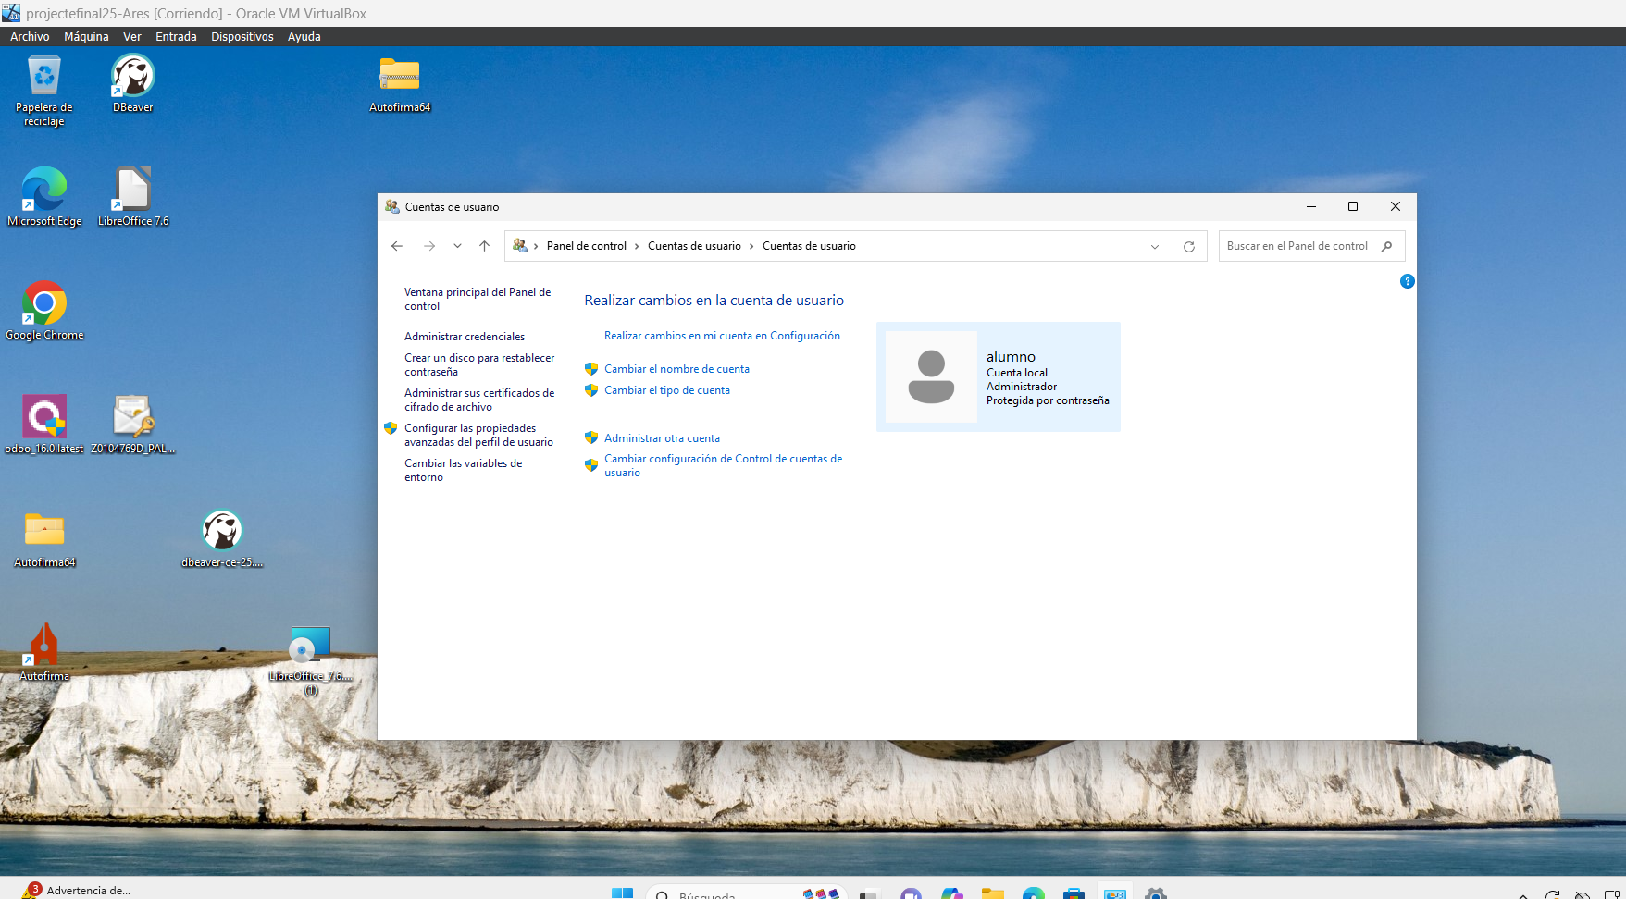
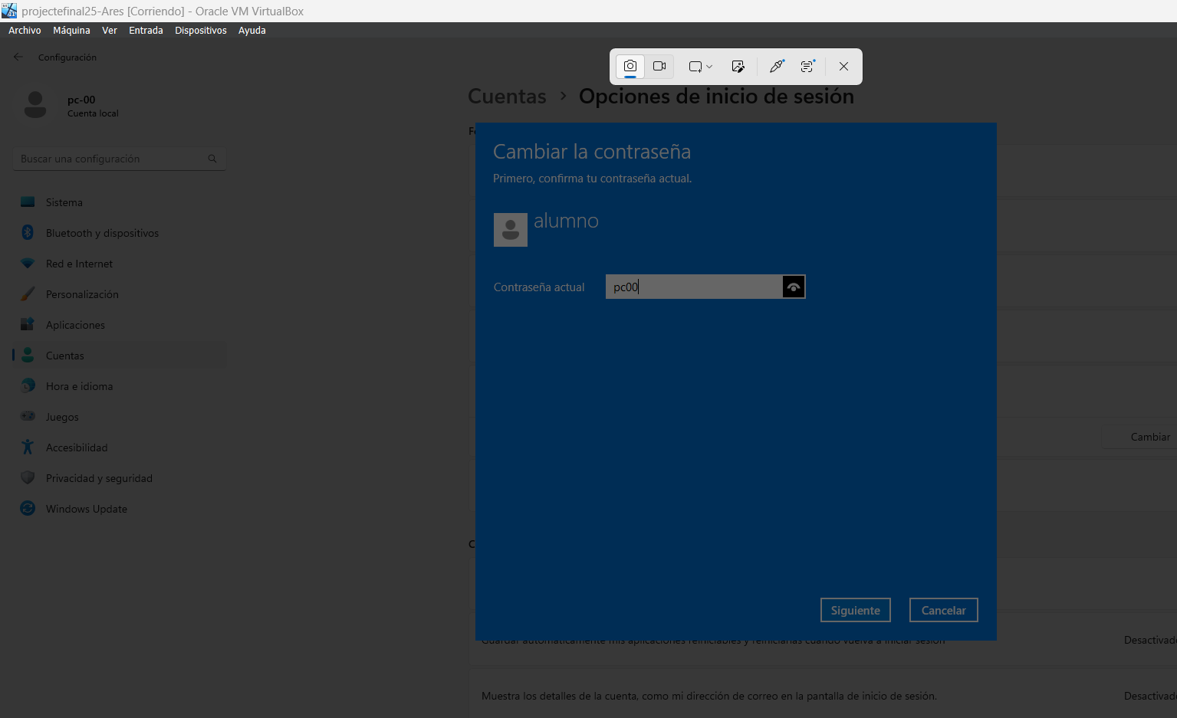
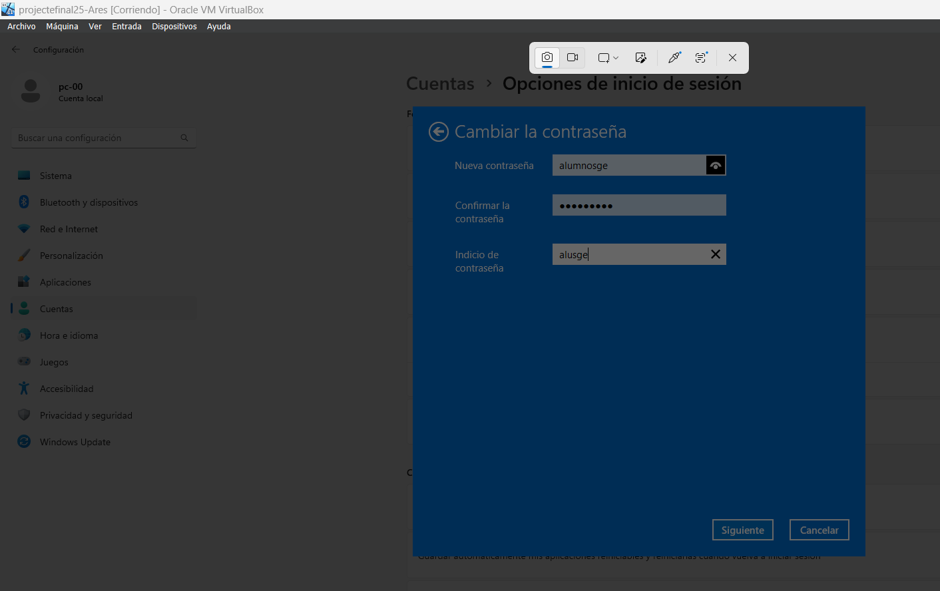
2. - Crea una màquina virtual en VirtualBox el nom de la qual ha de seguir el model “projectefinal25-NombrePila” (exemple: projectefinal25-María). Tots els exercicis de l'examen han de realitzar-se sobre aquesta màquina virtual. Has de mantindré la màquina fins que el professor haja realitzat les comprovacions necessàries. Com s’ha indicat abans, pot ser la del projecte anterior, només ajusta les dades que és sol·licita.

Canviem el nom de la màquina virtual
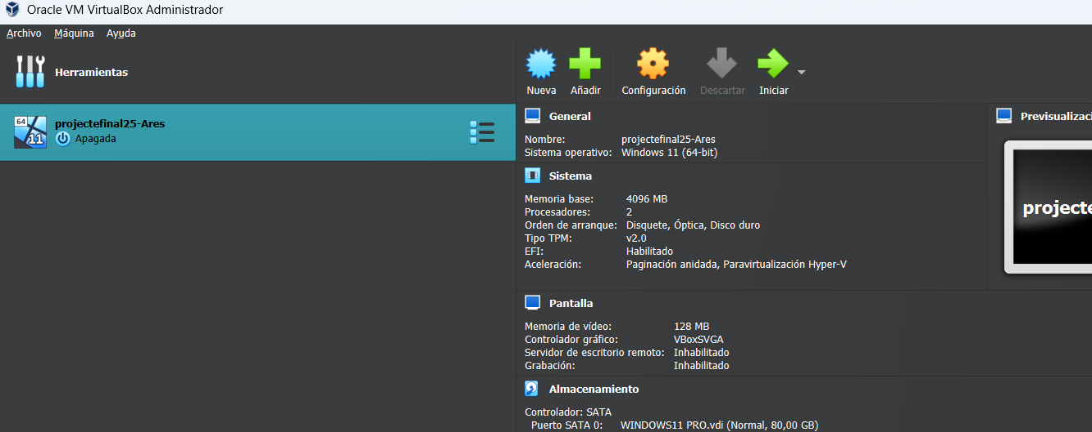

3.- Crea una empresa en Odoo amb els següents paràmetres:
a) El nom de l’empresa ha de seguir el model “projfinNomdepila. Exemple: (projfinMaria).
b) El email de l’usuari administrador ha de ser el teu email corporatiu del centre.
c) Contrasenya de l’usuari administrador: projfin
d) Idioma de l’empresa: anglès
e) Pais: Espanya
f) Molt important: inclou les dades d’exemple quan crees l’empresa.
g) Insta-la en l'empresa els mòduls de gestió de compres (purchase) i el de gestió de projectes (project) per a poder fer els exercicis posteriors.
h) No oblides activar el mode «desenvolupador» per a poder obtindré informació sobre el model de dades d’Odoo quan utilitzes la seua interfície web.

Per poder fer això Postgres ha de saber el nom del nou usuari, i este ha de tindre privilegis de SuperUsuari
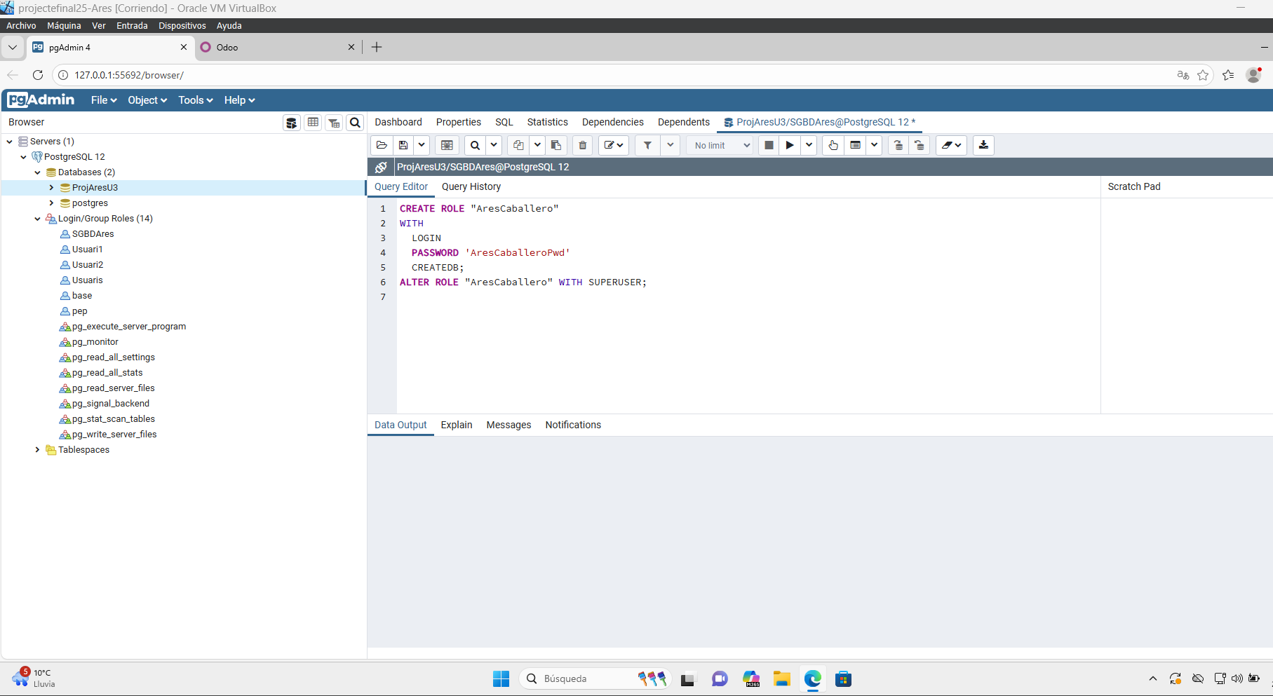
També hem de ficar el nou port d’escolta de Postgres com marca l’enunciat
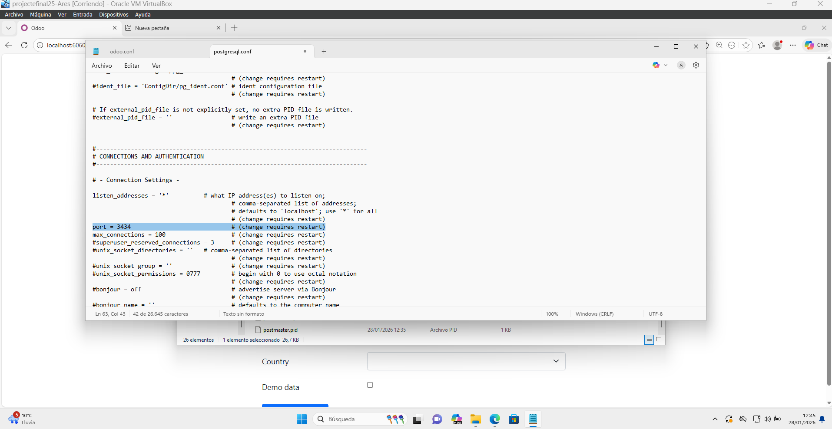
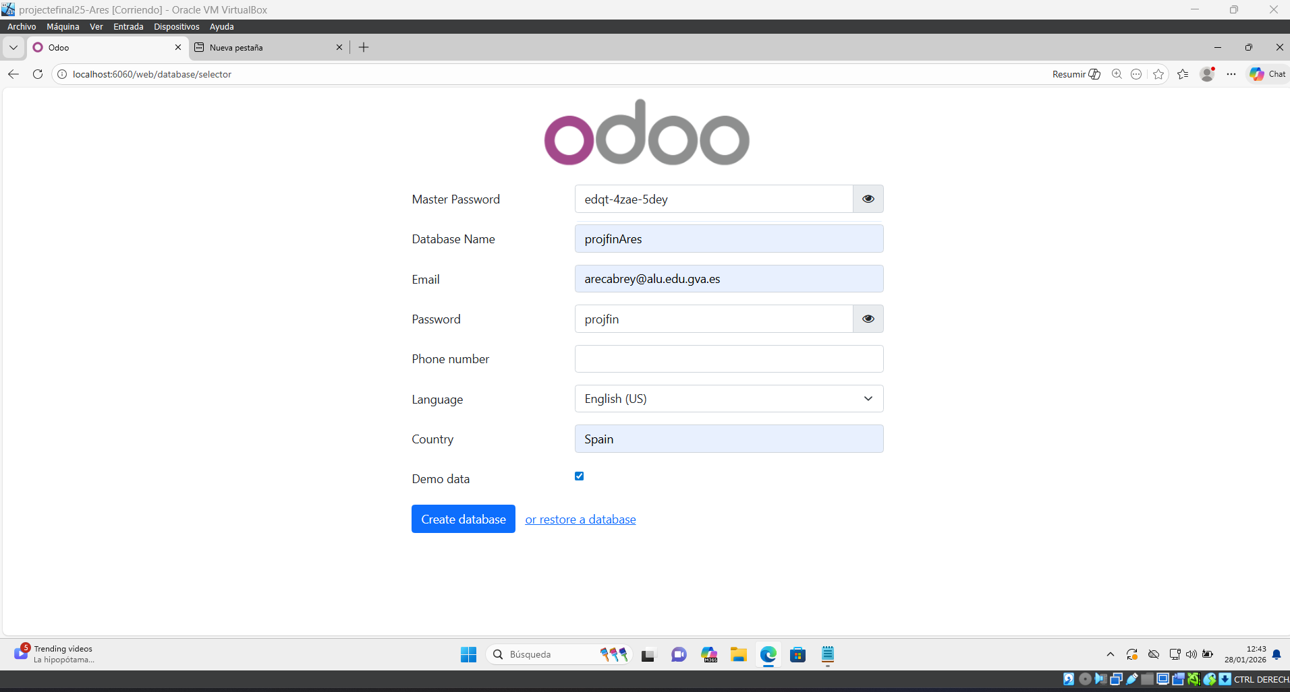

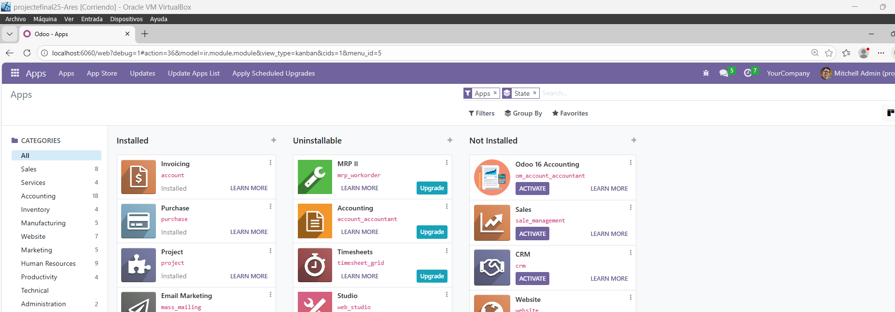
Nota: captura pantalles que permeten justificar la configuració sol·licitada inclou-les, en un apartat denominat “Preparació de l’examen”. Estos tres exercicis no son avaluables però la no realització de forma correcta de la preparació prèvia de l’examen baixarà fins a 3 punts de la nota del mateix.
EXERCICIS DE L’EXAMEN
1. Utilitza l'eina pgAdmin per a aconseguir un fitxer separat per comes (CSV, per a fer açò, nomes cliquem sobre la taula i li donem a exportar) que incloga un llistat de totes les tasques del projecte «Research & Development» assignades a l’usuari «Mitchell Admin» que encara no ha començat a fer, indicant el nom de la tasca (Tasca) i la data en la que li varen assignar la tasca (Data assignada) d’acord a aquests requisits:
a) Els camps sol·licitats han d'aparèixer en l'ordre que s'indiquen en la consulta, i com a títol de cada columna ha d'aparèixer el nom que apareix entre parèntesi al costat dels camps sol·licitats en el punt anterior.
b) La consulta ha d'ordenar les línies per la data d’assignació (ordre ascendent).
c) El nom del fitxer exportat ha de seguir el model “U4_NomPila.csv”. Exemple: U4_Maria.csv.
Atenció: inclou en el document PDF de respostes una imatge on s'observe la consulta SQL executada i el seu resultat en pdAdmin. A més inclou el fitxer CSV que has exportat des de pgAdmin.
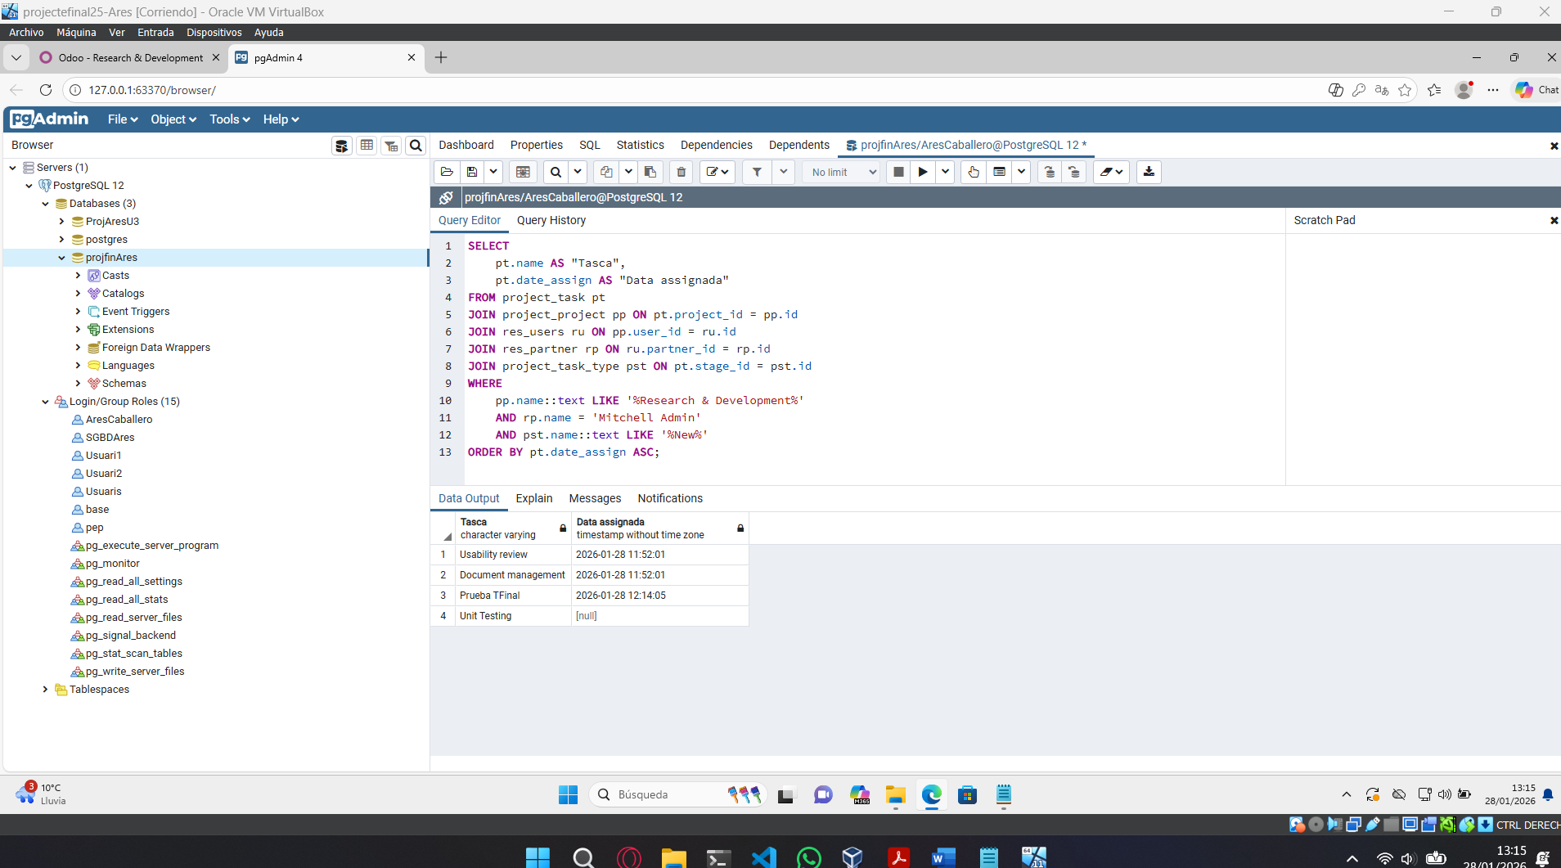
2. Crea una base de dades en LibreOffice Base vinculada amb la base de dades de l'empresa creada en la preparació de l’examen, d'acord amb els següents paràmetres:
a) L'usuari d'accés a la base de dades de l’empresa utilitzat per LibreOffice ha de tenir accés de només lectura a totes les taules de la BD (la realització d’esta part s’ha de fer amb DBeaver). Indica clarament com has donat accés de lectura a totes les taules. El nom de l'usuari ha de seguir el model “projFNomPila” i la seua contrasenya el model “projFNomPila”. Exemple: usuari “projFMaria” i contrasenya “projFMaria”.

Conectem DBeaver en la BD
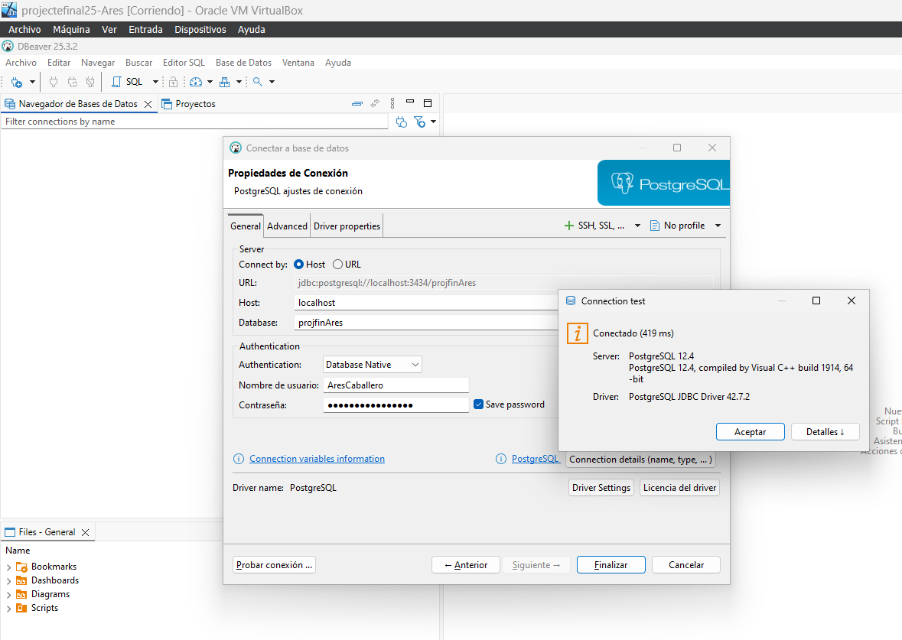
Creem l’usuari i li donem permisos de lectura a totes les taules
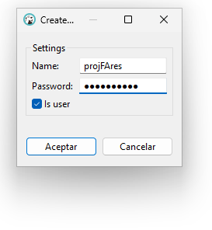
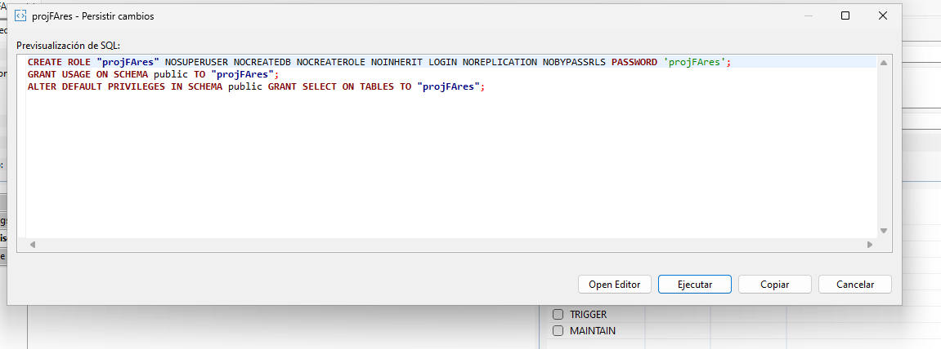
b) La base de dades de LibreOffice Base que utilitzes per a fer les consultes ha de dirse «projfin_NomPila». Exemple: projfin_Maria.odf i per a connectar-se a la BD de l'empresa ha de sol·licitar la contrasenya d'accés de l’usuari creat en el el apartat b) d’aquest exercici.
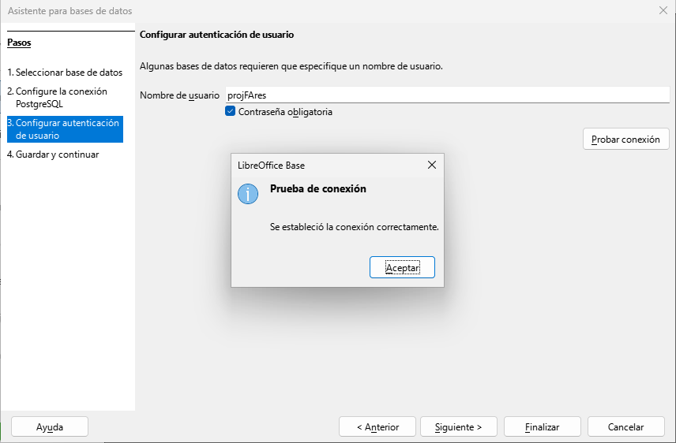
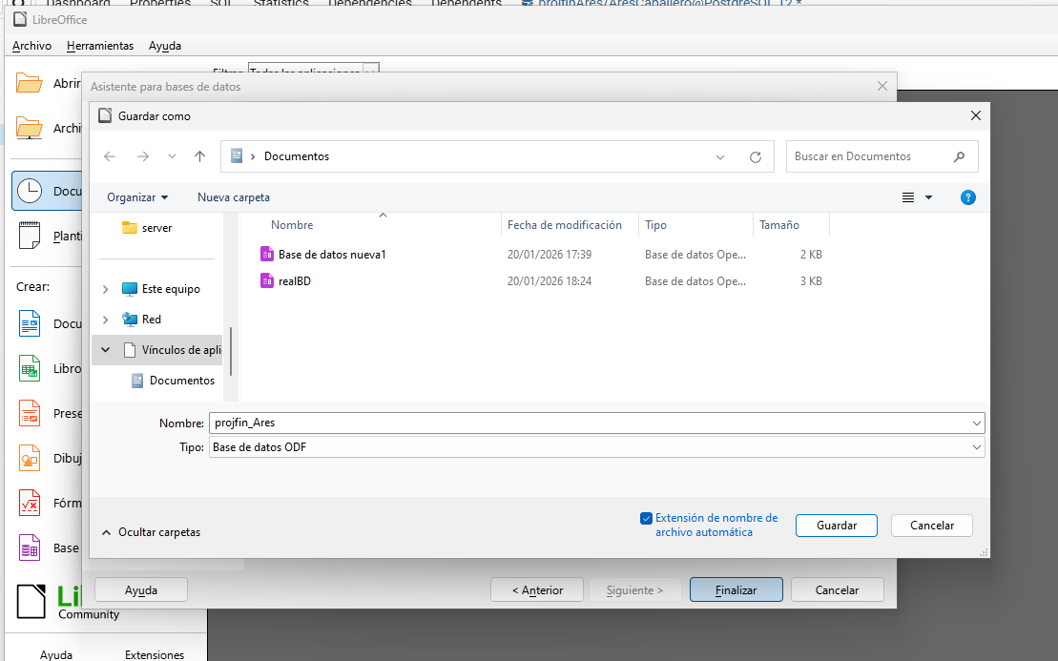
c) Només l'usuari que utilitza Odoo per defecte per a gestionar les base de dades i l'usuari de sols lectura creat en el punt b) d’aquest exercici han de tenir accés a la base de dades de l’empresa i el seu esquema públic. Atenció: inclou en el fitxer resposta de l'examen imatges que justifiquen les tasques realitzades, especialment dels comandos executats amb el seu resultat, així com de la configuració de seguretat de la base de dades i el seu esquema «públic». També has d’incloure una imatge de la BD creada on s’observe que el usuari que has usat per a connectar no pot modificar el contingut de les taules. Annexa la BD creada en LibreOffice.
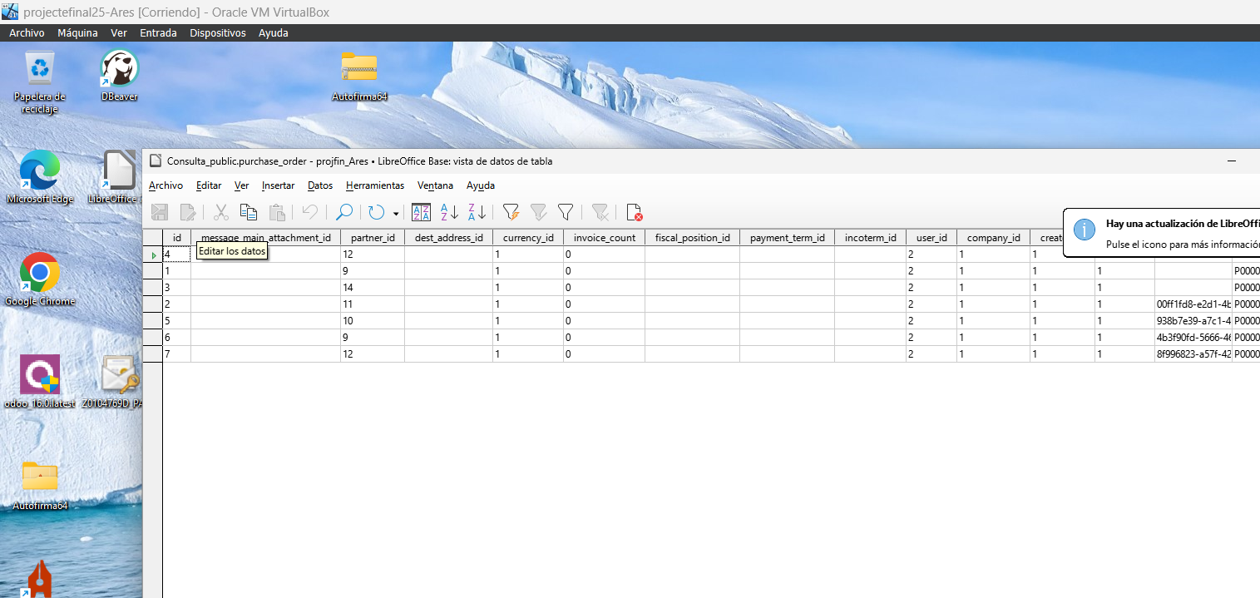

Eliminem els privilegis públics de la base de dades en PgAdmin
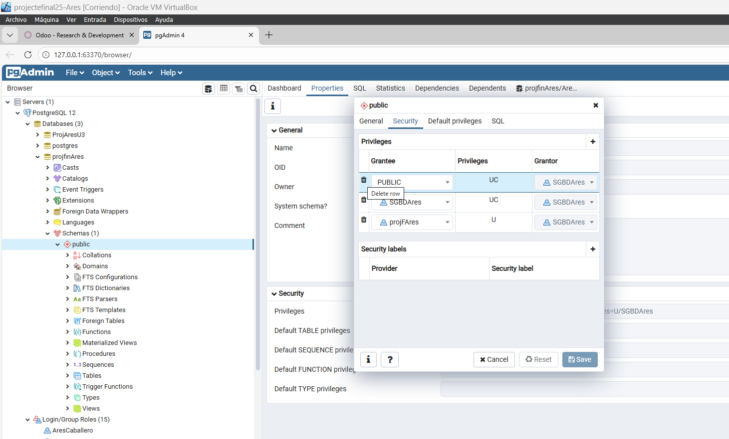

3. A partir de la la BD de LibreOffice creada en el punt anterior, dissenya una consulta en LibreOffice Base que lliste tots els productes que podem comprar al proveïdor “Deco Addict” d'acord als següents requisits.
1. La consulta ha d'incloure (en aquest ordre) els següents camps d'informació : Nom del producte (Nom), Preu de venta (Preu).
2. Com a títol (descripció) de cada columna ha d'aparèixer el nom que apareix entre parèntesi al costat dels campes sol·licitats en el punt anterior.
3. La consulta ha d'ordenar les línies per el preu de venda (ordre descendent).
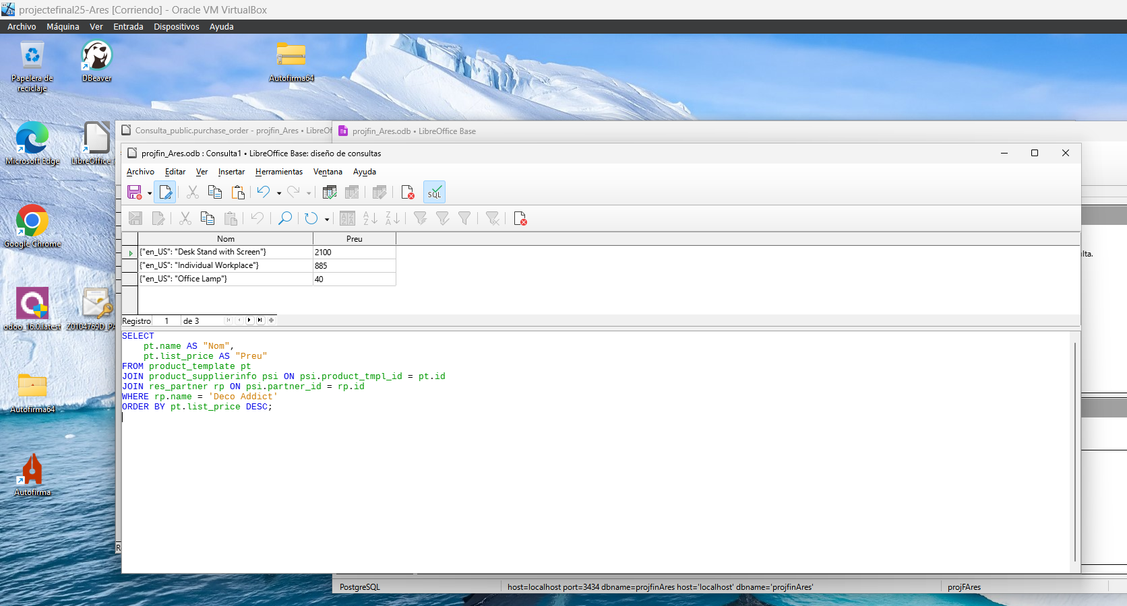
4. Copia el resultat de la consulta a un fitxer de LibreOffice Calc el nom del qual seguisca el següent model ProjFin_NomPila.ods. Exemple: ProjFin_Maria.ods
Atenció: inclou en el fitxer PDF resposta de l'examen una imatge on s'observe la consulta SQL i el seu resultat. A més hauràs de pujar a la tasca el fitxer de LibreOffice Calc que continga el resultat d’aquesta consulta.
4. A partir del fitxer d’Excel inclòs en la tasca de l’aula virtual, importa els productes que apareixen en ell. Captura imatges de la pantalla d’importació abans de llançar el procés on es vegen totes les columnes que importes. També has d’incloure imatges on s’observen els nous productes ja importats en Odoo i la informació associada.

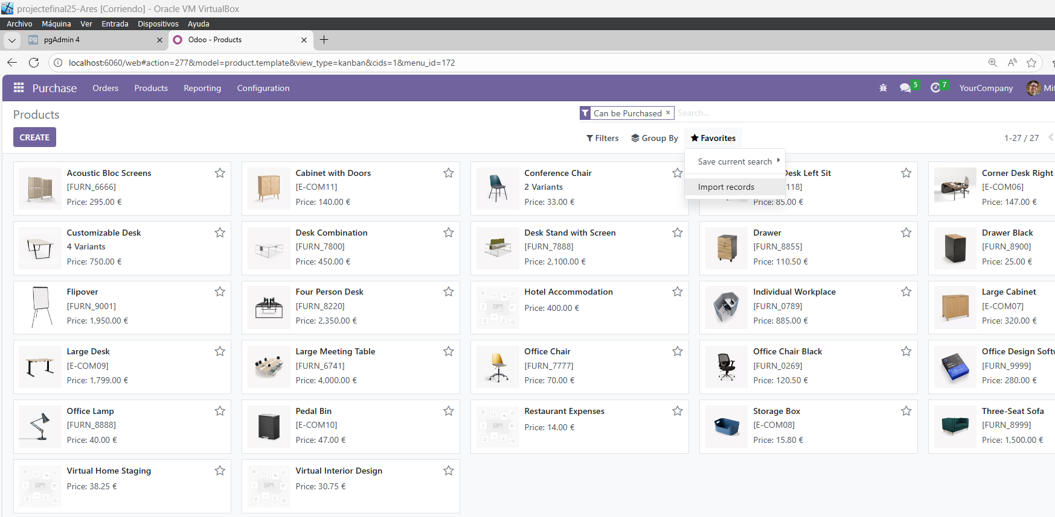

Associem els camps d’Odoo en els del arxiu importat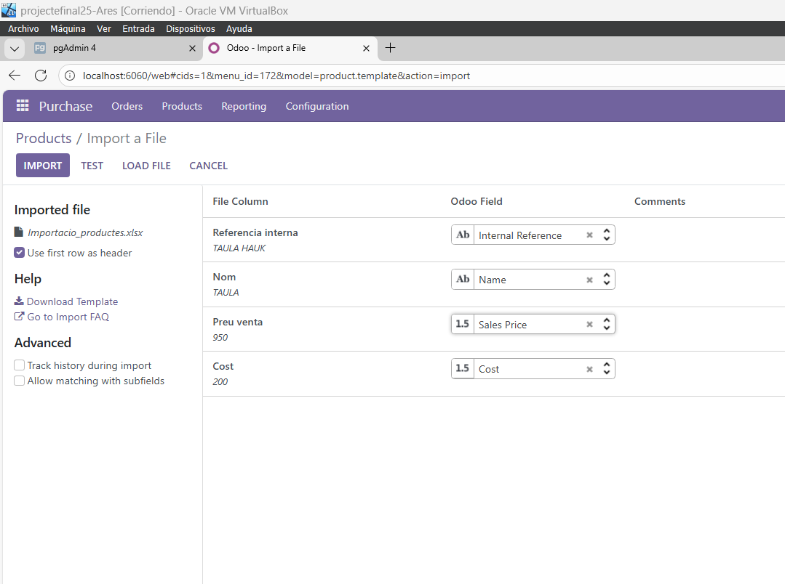
Imatge en tot actualitzat
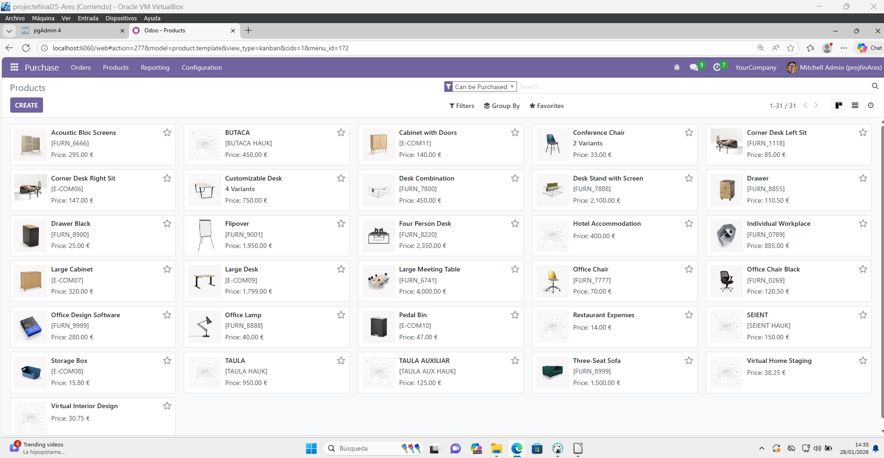

5. Dissenya una consulta que obtinga el nom de la oportunitat de negoci (Oportunitat) i nom del venedor responsable (Venedor) de totes les oportunitats de negoci que ja s’han proposat als clients ordenades per el nom del venedor. (caldrà que instal·les el mòdul de CRM per aquesta consulta).
Instal·lem el mòdul
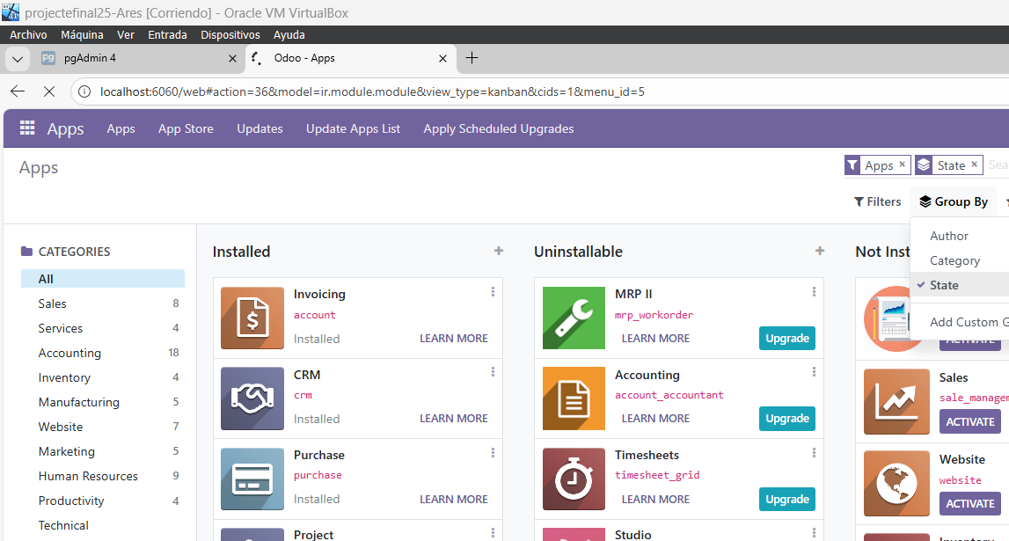

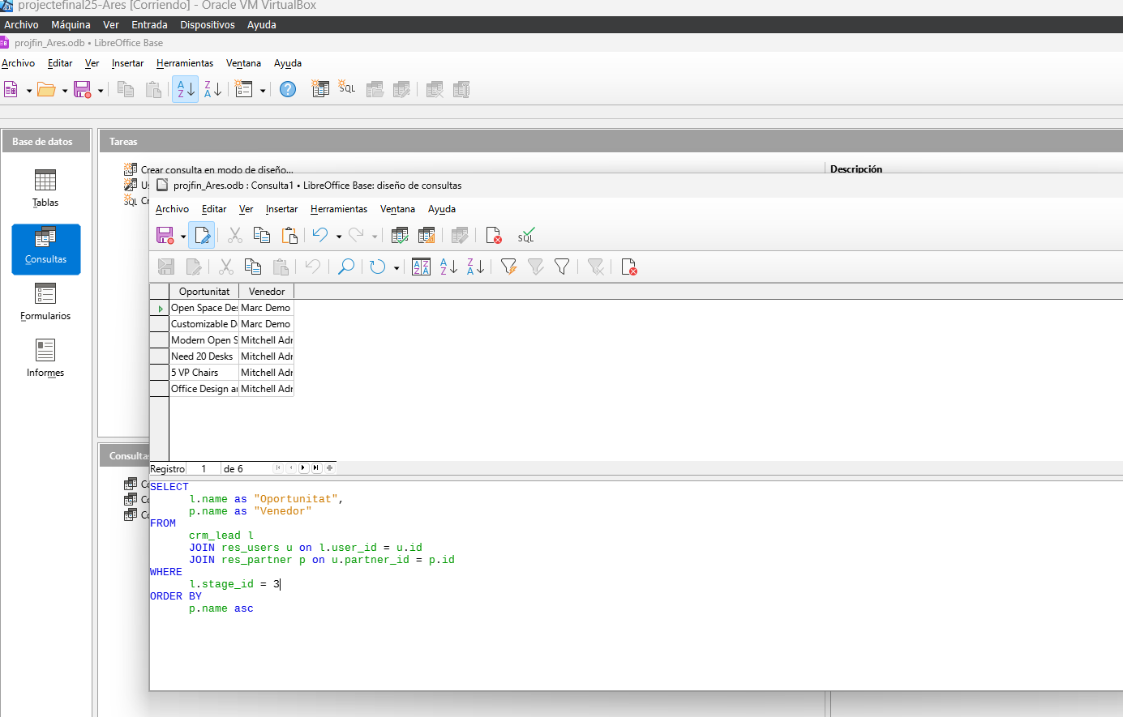

6. Ara anem a modificar un formulari d’Odoo. Afig un camp en la base de dades de comanda de compres, deu de ser detall de compres (x_detall_compres, serà de tipo char), mostra la captura en la que afegisques el campo a la BD d’Odoo i com apareix a la taula de purchase_order de Pgadmin4. Una volta afegit el camp a la BD de dades, ara hem d’afegir-lo al formulari detall de la comanda de compra, després de posició fiscal a la pestanay de més informació.
Anem a modificar el model de la BD
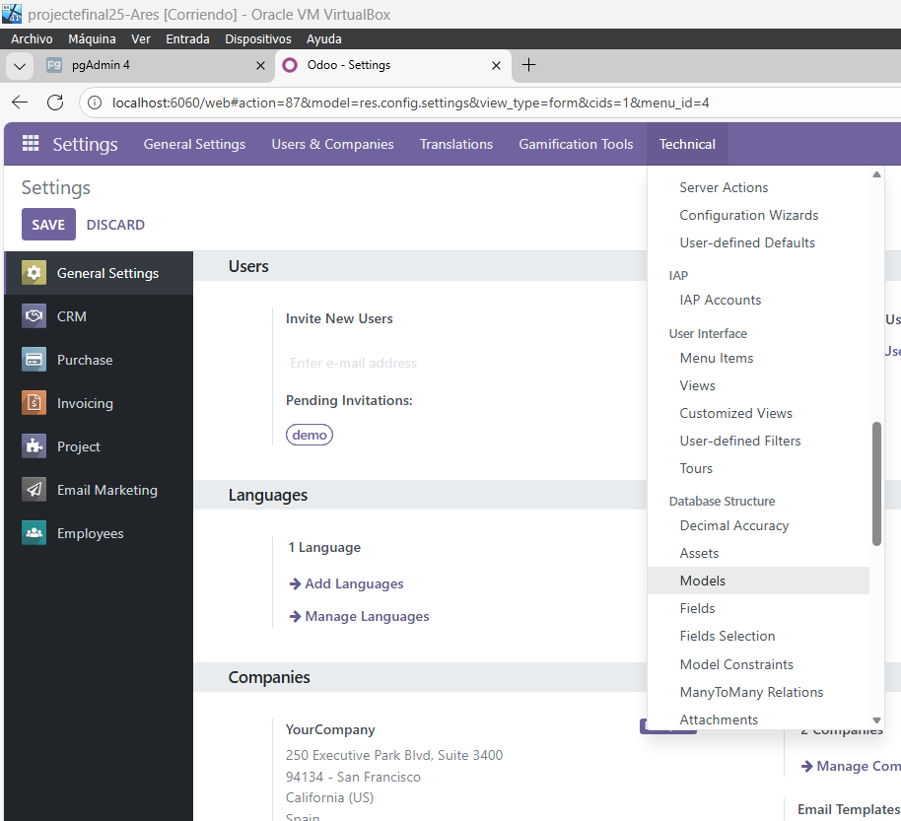

Agreguem una línia
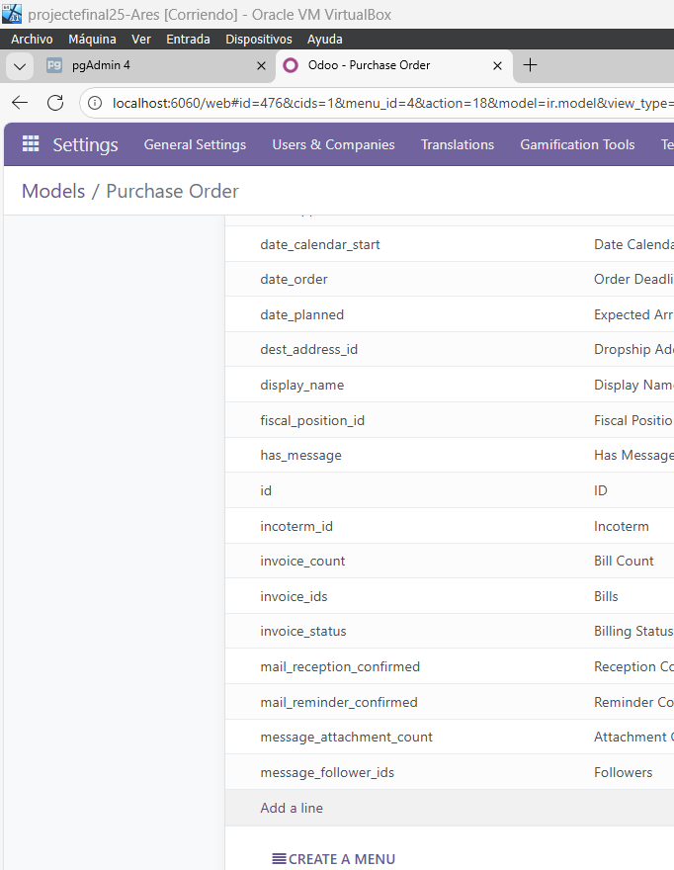

Creem el registre conforme l’enunciat
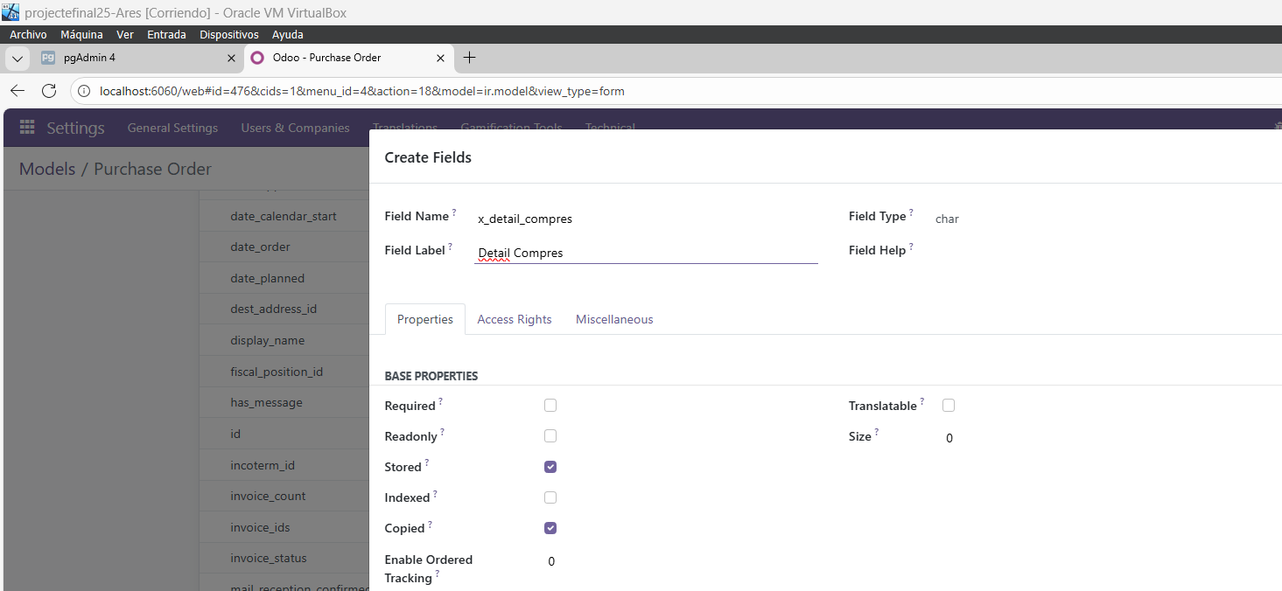

Comprovem que estiga a Odoo
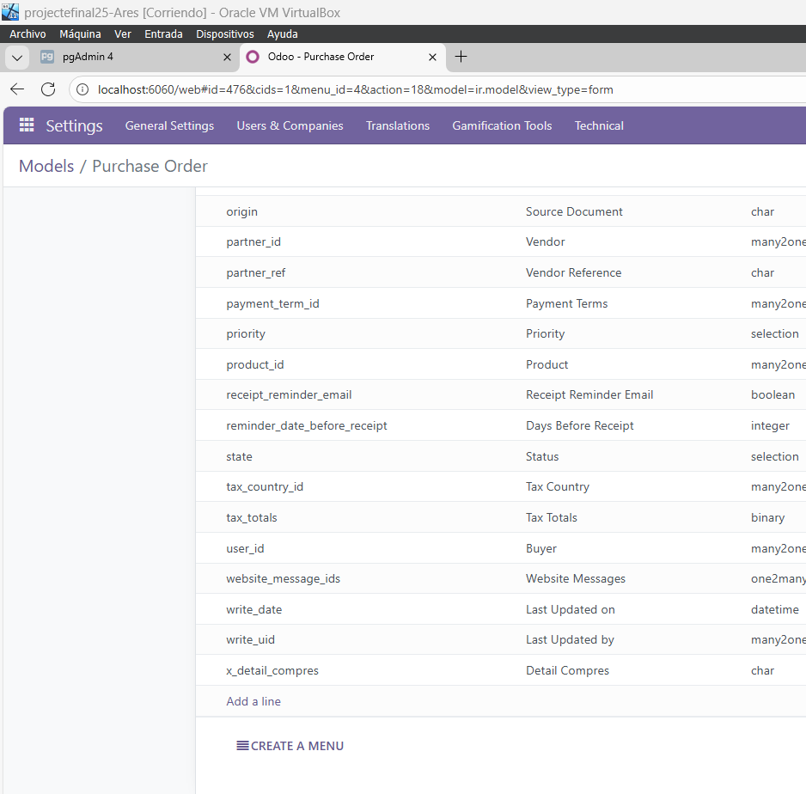

Comprovem que estiga a la BD
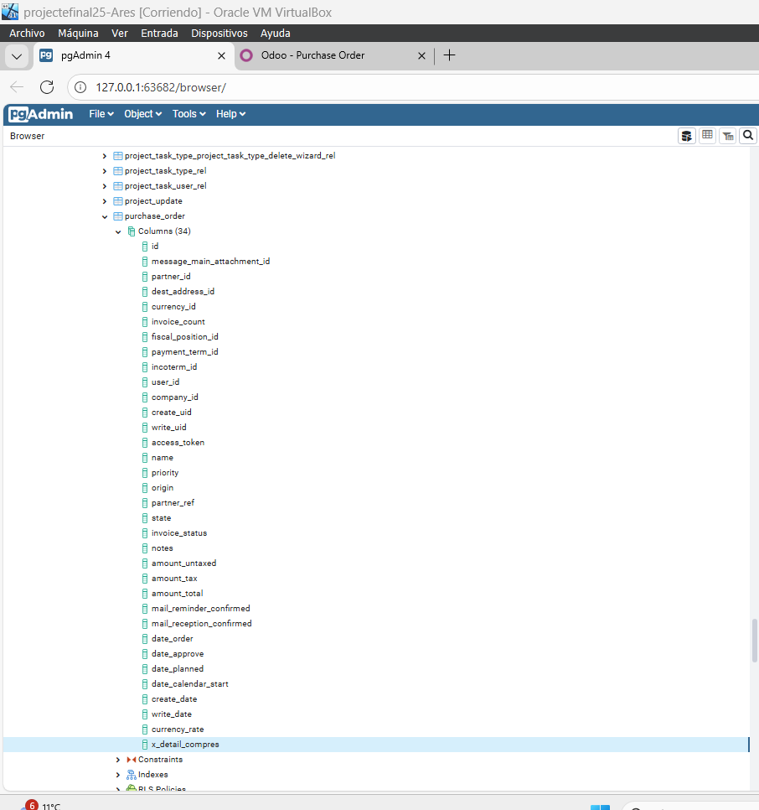

Modifiquem el formulari per influir-ho a on toca
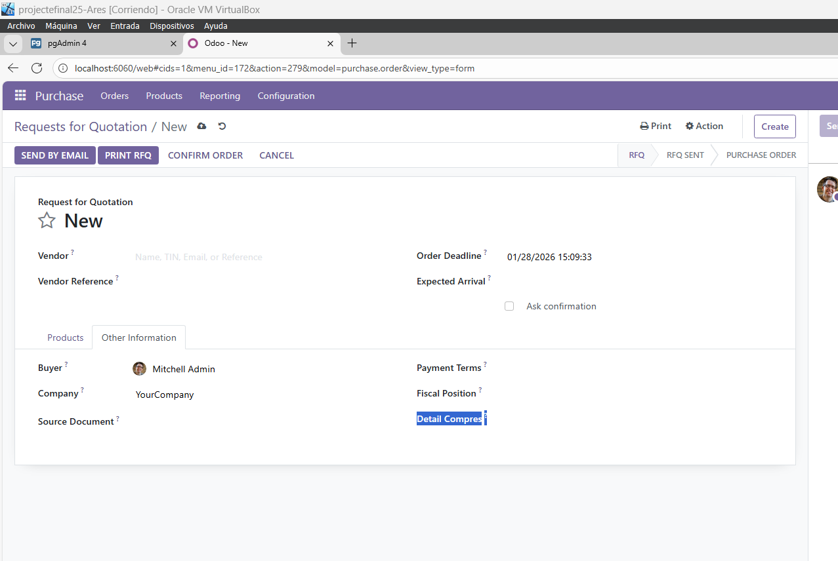
7. Ara anem a modificar un informe, has d’afegir el camp ID actual de la empresa al informe anomenat “Llibre Major”, ha de quedar just després del nom de la empresa.(és molt pareguda a la que ix a la teoria).
Alternatives a la modificació de Llibre Major:
• Modificar el informe “Extracte bancari” per a que aparega el ID del bank
abans de la seua descripció.
• Modificar fitxa usuari per a mostrar el codic del mateix.
• Selecciona un informe i afig el codic de algún dels elements que apareixen en
este sense trencar el estil del mateix.

Com que no hem trobat cap dels esmentats, treballem en els Request for Quotation
